泰兴市西城初中八年级物理期中考试试卷2017.11
(考试时间：90分钟 满分:100分)
注意：所有试卷答案均填写在答题纸上，写在试卷上无效。
第一部分 选择题(共24分)
一、选择题（每题4个选项中只有1个符合题意。每题2分，共24分）
1.下列说法中，你认为最符合实际的是（ ▲ ）
A.人体的正常体温是35℃ B.冰箱冷冻室的温度约为5℃
C.泰州盛夏中午室外温度可达39℃ D.泰州冬天的最低气温可达零下30℃
2.下列关于声音的说法中正确的是（ ▲ ）
A.只要物体振动，我们就一定能听到声音
B.根据声音的音色不同，可区分出是哪个同学在说话

新-课 -标-第- 一-网
C.声音的响度与声源振动的频率有关
D.地震、海啸会产生次声波，听力好的人可以听到
3.下列最能说明液体可以传播声音的现象是（ ▲ ）
A.潜水员能听到岸上的讲话声
B.古代枕着牛皮箭筒睡在地上的士兵，能听到敌人的马蹄声
C.我们能听到波浪拍击礁石的声音
D.在岸上的人听到河水流动的声音
4.下列物态变化中属于升华的是（ ▲ ）
A.衣柜里的樟脑丸变小了 B.寒冬河水结冰
C.太阳出来后雾散了 D.冬天玻璃窗上出现冰花
5.有下列物体：矿泉水、玻璃、铁钉、氧气、铝块、铜丝、钢尺、空气、食盐、汽油、蜡烛、松香，某同学将这些物体进行了分类，你认为他的分类方法不正确的是（ ▲ ）
A.属于固体的有：玻璃、铁钉、铝块、铜丝、钢尺、食盐、蜡烛、松香
B.有固定体积的是：氧气、空气、汽油
C.属于非晶体的有：玻璃、蜡烛、松香
D.属于金属的有：铁钉、铝块、铜丝、钢尺
6.下列图像能正确反映研究水沸腾过程温度随时间变化关系的是（ ▲ ）

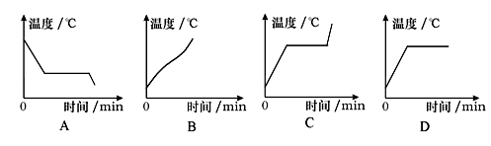
7.下列现象中利用了熔化吸热的是（ ▲ ）
A.夏天向地上洒水会感到凉快 B.运输食品时利用干冰降温防止食品腐烂
C.游泳离开泳池时身上会感到冷 D.向可乐饮料中加冰块会使饮料的温度变低
8.下列现象：(1)小孔成像、(2)影子、(3)日食，其中能说明光的直线传播的是（ ▲ ）
A.(1)(2)(3) B.(1)(3) C.(1)(2) D.(2)(3)
9.一束光线与水平面成50°角入射到平面镜上。若要使反射光线沿水平方向射出，则平面镜与水平面的夹角（ ▲ ）
A.一定为25° B.一定为65°
C.可能为25° D.可能为50°
10.下列关于光现象的说法中正确的是（ ▲ ）
A.光发生漫反射时，反射角不等于入射角
B.我们能看到鲜艳的黄色的花是因为花能发出黄色的光
C.彩色电视机的色彩是用红、黄、蓝三种色光按不同的比例混合得到的
D.“背日喷乎水，成霓虹之状”，这是一种光的色散现象
11.一同学先后用两支均未甩过的体温计测量自己的体温，两支体温计的示数分别是39.5℃和37.5℃，那么（ ▲ ）
A.他的体温一定是37.5℃ B.他的体温更接近39.5℃
C.他的体温在37.5～39.5℃之间 D.他的体温低于或等于37.5℃
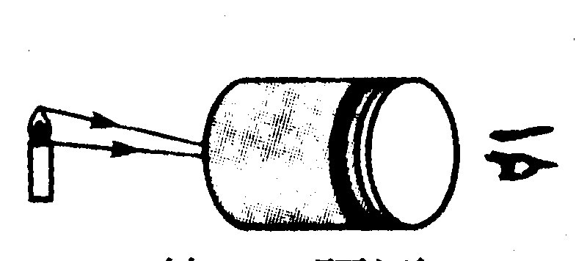
12.小明同学在课外用易拉罐做成如图所示的装置做小孔成像实验，若易拉罐底部有一个很小的三角形小孔，则他在半透明纸上看到的像是（ ▲ ）
A.烛焰正立的像 B.烛焰倒立的像
C.三角形光斑 D.圆形光斑
第二部分 非选择题(共76分)
二、填空题(每空1分，共24分)
13.人说话、唱歌时发声靠的是______的振动,通常我们听到的声音是靠______传播的。
14．“高级音响设备”、“高声大叫”、“高音独唱”这些词中表示响度大的是__________；表示音调高的是__________；表示音色好的是__________。
15.如图所示，甲为常见的高音喇叭和医用听诊器，将它们制成这种形状，是为了减小声音的散失从而增大声音的_______（选填“响度”、“音调”或“音色”）；在有些地方可以看到乙图所示的标牌，它是通过在________减弱噪声（选填“声源处”、“传播过程中”或“人耳处”）。
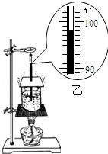
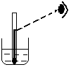
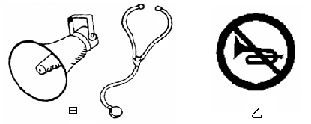
第16题
第17题
第15题

16.在做“水的沸腾”实验时，小明发现邻组实验的水首先沸腾了，他猜想原因可能是：邻组同学的水 或 。过了一会儿，小明组的水也沸腾了，他测出了水的沸点（如图所示）是 ，小丽问他：“水的沸点不是100℃吗？”小明说：“那是有条件的。”这个条件是 。
17.如图为某同学用温度计测量温水的温度时的情景，指出他操作中的两处错误：
①________________________________________________；
②________________________________________________。
18.外科医生可以利用超声波除去病人体内的结石，这利用了声波能传递_______的性质。中国传统中医用“望、闻、问、切”检查病人，其中，“闻”是利用声波能传递_______的性质来诊病的（选填“信息”或“能量”）。
19.太阳的热主要以_______（选填“红外线”或“紫外线”）的形式传送到地球上的；人们常借助验钞机发出的_______（选填“红外线”或“紫外线”）来辨别真伪。
20.雷雨天气我们总是先看到闪电后听到雷声，这是因为______________。
21.身高1.8米的人站在高1米的竖直平面镜前4米处，他在镜中的像高是______米，人与像之间的距离为_____米。
22.液化石油气是在常温下用 的方法使它成为液体储存在钢罐里，使气体液化的方法还有 。
23.如图所示是一种升降监测装置的原理图。点光源S发
出的一束激光与水平液面成50°角射向平静的液面，入
射光线与反射光线的夹角为 ；光经液面反射后
射到液面上方水平标尺上的S′，当液面下降时，光点
S′将 (填“向左”“向右”或“不会”)移动。

三、解答题（共52分）
24．（1）请在图甲中画出光线经平面镜反射的光路，并标出反射角的度数；
（2）如图乙所示，根据平面镜成像的特点，画出物体AB在平面镜中所成的像A'B'；
（3）如图丙所示，S是点光源，S'是S通过一个平面镜所成的像，请画出平面镜的位置及一条入射光线和对应的反射光线。（共6分）
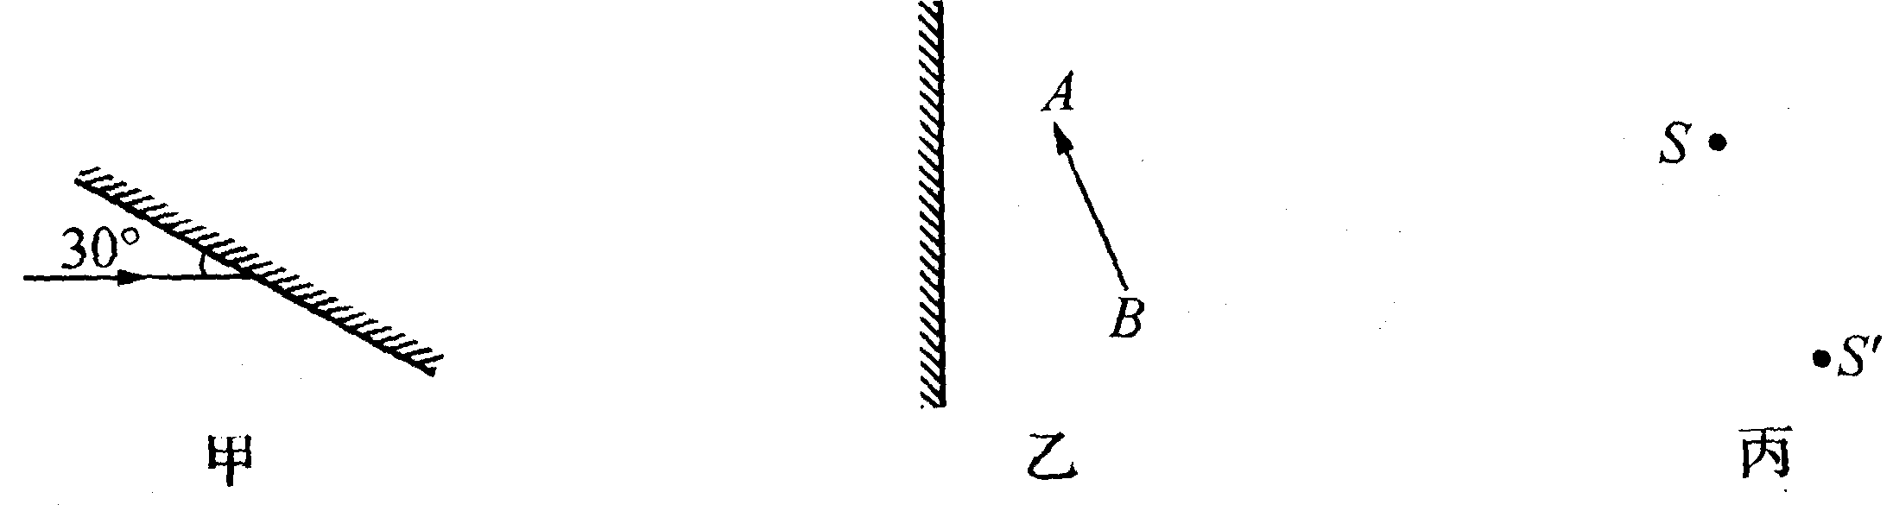

25.（5分）为了探究声音产生的原因，小明和小华一起做了几个实验：
小明把手放在喉咙处，大声讲话，感觉喉头振动了；小华把发声的音叉放在水中，可以激起水花。
通过对上面的种种实验现象的分析，他们得出的结论是一切发声体都在_____。
小华同学用手使劲敲桌子，发出很大的响声，但是他看到桌子几乎没有振动，为了使看到的实验现象更明显，你的改进方法是：__________。（2分）
小明、小华等同学在探究出上述问题之后，又提出这样一个问题：
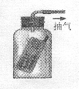
声音是怎样从声源传播到远处的?针对这一问题，他们经过认真地思考，提出了两种猜想：
①声音要传播出去，需要东西做媒介；
②声音要传播出去，不需要什么东西做媒介。
究竟哪一种猜想是正确的呢?
小明他们进行了如下的实验：
如右图，随着向外不断抽气，结果发现手机铃声越来越 (大/小)，由此现象可以推理：猜想 (①/②)是正确的。
26.（7分）物理兴趣小组的同学在探究“音调与频率”的关系时，做了如下实验，请根据下列步骤写出听到的和看到的现象，并简要说明你的理由。
实验器材：一张硬卡片、一辆自行车
实验步骤：
（1）把自行车支起来，一只手转动脚踏板，另一只手拿卡片，让卡片的一端接触自行车后轮的辐条（注意：不能把手伸进去），先慢慢转，会看到纸片 ，听到 ，原因是 ；
（2）加快转动，你会看到纸片 ，听到 ；
（3）实验结论是 。（2分）
27.（6分）在探究“影响蒸发快慢的因素”时，老师做了以下两个实验：
（1）拿两个相同的盘子，分别倒入同样多的酒精，将其中一个放到酒精灯上稍微加热，另一个不加热。两分钟后发现，加热的盘子内酒精蒸发完了，而没有加热的盘子内的酒精只蒸发了一点点。
（2）拿两个相同的盘子，分别倒入同样多的酒精，将其中一个放到电风扇面前吹，另一个放到没有风的地方。过一会儿再看，发现有风吹的酒精减少快，没有风吹的酒精减少慢。
通过分析实验（1）现象，你能得出：蒸发快慢和 有关的结论；（2分）
通过分析实验（2）现象，你能得出：蒸发快慢和 有关的结论。（2分）
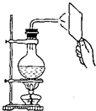
（3）小凡同学将水和酒精同时擦在手臂上，发现在相同条件下酒精更容易干，于是猜想液体蒸发快慢可能还与液体的 有关。（2分）
28.（6分）在如图所示装置中，用酒精灯将烧瓶内的水加热沸腾后，水蒸气从细玻璃管口喷出，在离管口稍远处，可以看到雾状的“白汽”。这是因为喷出的水蒸气发生了 现象，雾状的“白汽”实际是 。如果这时在管口处放置一玻璃片。会发现正对管口的玻璃片表面有 ，玻璃片的温度将 （选填“升高”、“不变”或“降低”）。分析、归纳上述实验现象，所得到的结论是 。（2分）
29.（6分）在做研究某物质熔化时的规律的实验时得出如下数据：
加热时间（分钟） | 0 | 2 | 4 | 6 | 8 | 10 | 12 | 14 | 16 | 18 | 20 | 22
温度（℃） | 64 | 68 | 72 | 76 | 80 | 80 | 80 | 80 | 84 | 88 | 92 | 96

则由上表可知：
（1）此物质一定属于______体（填“非晶体”或“晶体”）
（2）此物质的熔点是______，此物质熔化了___分钟；12分钟时物质处于_____态；
（3）在图中用笔线画出温度随时间变化的图线。（2分）
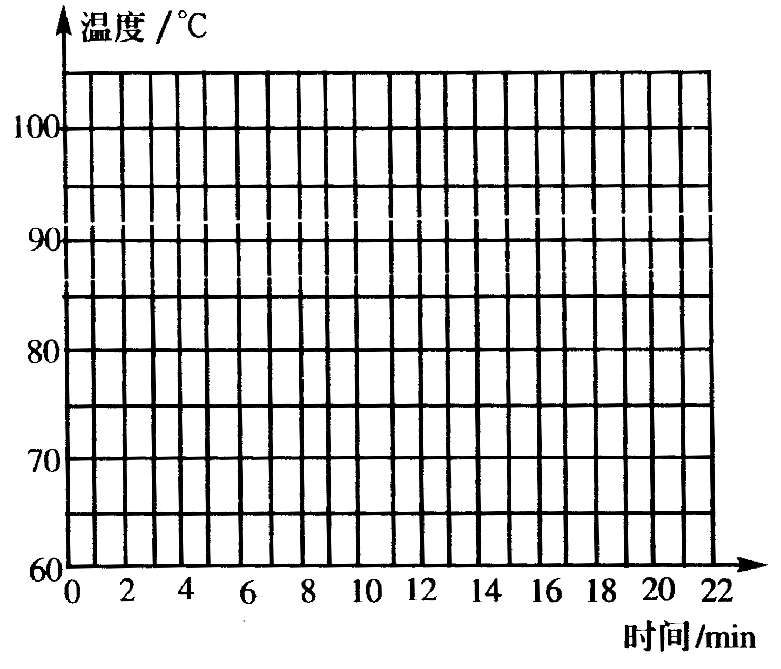

30.（4分）探究光的反射规律，小亮进行了下面的实验：
照图中那样，把一面镜子M平放在平板上，把一个画有角度的白色硬纸板竖立在镜上，硬纸板是由E、F两块粘接而成，可绕接缝ON转动，ON垂直于镜面。
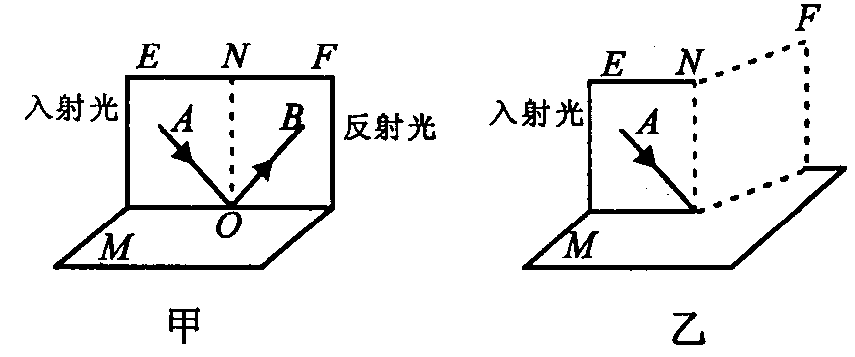

（1）实验时从白纸板前不同的方向都能看到光的传播路径，这是因为光在光屏上发生了__________（填“镜面反射”或“漫反射”）。
（2）让光线逆着反射光线射向镜面，经M反射后，反射光线逆着原入射光线方向射出，表明光路是_________。
（3）可折转的白色硬纸板在实验中的作用是：（写出两条）
① ;
② 。
31.（7分）如图是小芳同学“探究平面镜成像的特点”实验装置。
（1）在实验中用透明的玻璃板代替平面镜，主要是利用玻璃透明的特点，
便于 。
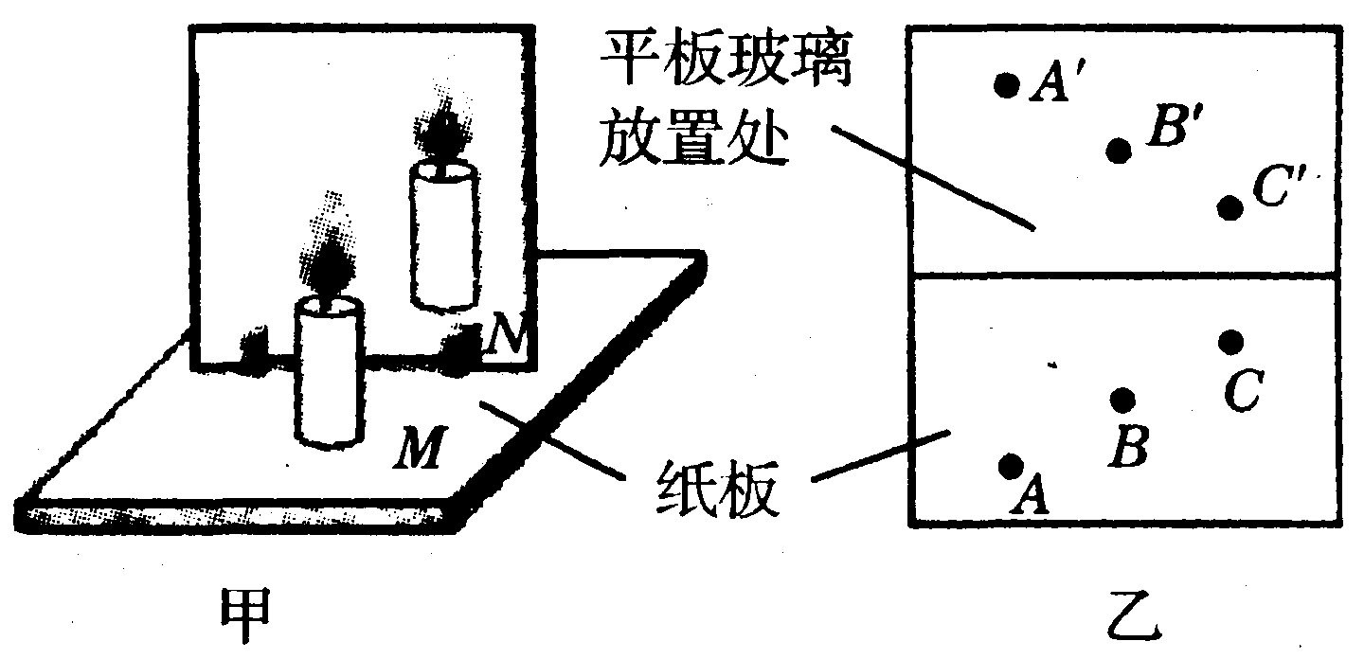
（2）在竖立的玻璃板前放一支点燃的蜡烛M，可以看到玻璃板后面出现蜡烛的像。小明拿另一支大小相同的蜡烛N在玻璃板后面移动，直到它跟蜡烛M的像完全重合。由此可以得出的结论是 。（2分）
（3）实验时，小芳同学应在 (选填“M”或“N”) 侧观察蜡烛M经玻璃板所成的像。
（4）细心的小芳透过玻璃观察蜡烛M的像时， 看到在像的后面还有一个较模糊、与像有部分重叠的像，出现两个像的原因是 。
（5）经过三次实验，记录的像A'、B'、C'与物A、B、C对应的位置如图乙所示。为了得到更多的实验结论，接下来小明应该进行的操作是 。（2分）
32.（5分）阅读短文，回答问题。
神奇的激光
激光是20世纪的重大发明，被称为“最快的刀”、“最准的尺”和“最奇异的光”。
激先是一种颜色单纯的光，激光器发出的光通过三棱镜后不会被分成不同颜色的光。
激光具有超强的能量密度，可以在直径几百纳米的范围内产生几百万度的高温。工地上，激光刀可切割坚硬和柔软的材料，对切割部位进行局部照射几秒钟便能切割好。激光刀还是外科医生的好帮手，用它做手术没有丝毫机械撞击，而且又快又精准，大大减轻了病人的痛苦，如血管瘤、脑部手术等。
激光单色性好、方向性强、测距精度高，使得测量人造卫星、月球等远目标的距离变成现实。宇航员在月球上安放激光反射器。激先器从地球向月球发射一个激光脉冲信号，月球上的反射器能够将激光脉冲原路返回，激光脉冲从发出到接收时间间隔为2.56s。
激光也被作为电影素材，在科幻电影《星球大战》中天行者使用的激光剑能释放出一道长约1m的纯能量束，战斗时悄无声息。
（1）激光 是白光（一定/一定不/可能）。你的依据是 。（2分）
（2）光在真空中的传播速度是3×10⁸ m/s，则月球与地球之间的距离为 m。
（3）如果《星球大战》中的激光剑剌向你，你可以利用 把激光挡回去，那么拿剑者将会搬起石头砸自己的脚。

泰兴市西城初中八年级物理期中考试试卷答案
(考试时间：90分钟 满分:100分)
第一部分 选择题(共24分)
一、选择题（每题4个选项中只有1个符合题意。每题2分，共24分）
题号 | 1 | 2 | 3 | 4 | 5 | 6 | 7 | 8 | 9 | 10 | 11 | 12
答案 | C | B | A | A | B | D | D | A | C | D | D | B

第二部分 非选择题(共76分)
二、填空题(每空1分，共24分)
13．声带、空气 14．高声大叫、高音独唱、高级音响设备
15．响度、声源处 16．水量少、水的初温高 、98℃、在标准大气压下
17．①读数时视线没有与温度计中液柱的上表面相平
②温度计的玻璃泡碰到了容器底
18．能量、信息 19．红外线、紫外线 20．光速比声速快
21．1.8、8 22．压缩体积、降低温度 23．80°、向右
三、解答题（共52分，除标注外其余每空均为1分）
24． 图略 25．振动、在桌面上撒一些碎纸屑 、小、②
26．（1）振动、声音、声音是由于物体的振动而产生的（2）振动加快、音调变高（3）音调与频率有关，频率越高，音调越高。
27．液体的温度、液体表面的空气流速、种类
28．液化、小水珠 、有小水珠、升高、水蒸气遇冷液化，液化要放热。
29．（1）晶体 （2）80℃、6、固液共存（3）略 30．（1）漫反射 （2）可逆
（3）①显示光路 ②探究反射光线、入射光线、法线是否在同一平面内
31．（1）确定像的位置 （2）平面镜所成的像与物体大小相等
（3）M（4）玻璃板较厚，前后两个面均能反射成像。（5）略
32．（1）一定不 、白光是由多种色光混合而成的。
（2）3.84×10⁸ （3）平面镜
X k B 1 . c o m

